Was Frieda fühlte und nicht sagen wollte
Eine Geschichte über den Neid und das, was wir uns selbst wünschen
thauma. junior · Vorlesen ab ca. 6, Selbstlesen ab 8; Begleitmaterial Mittel-/Oberstufe.
Wenn du jemandem etwas neidest — was sagt dir dieses Gefühl: etwas über den anderen, oder etwas über dich selbst?
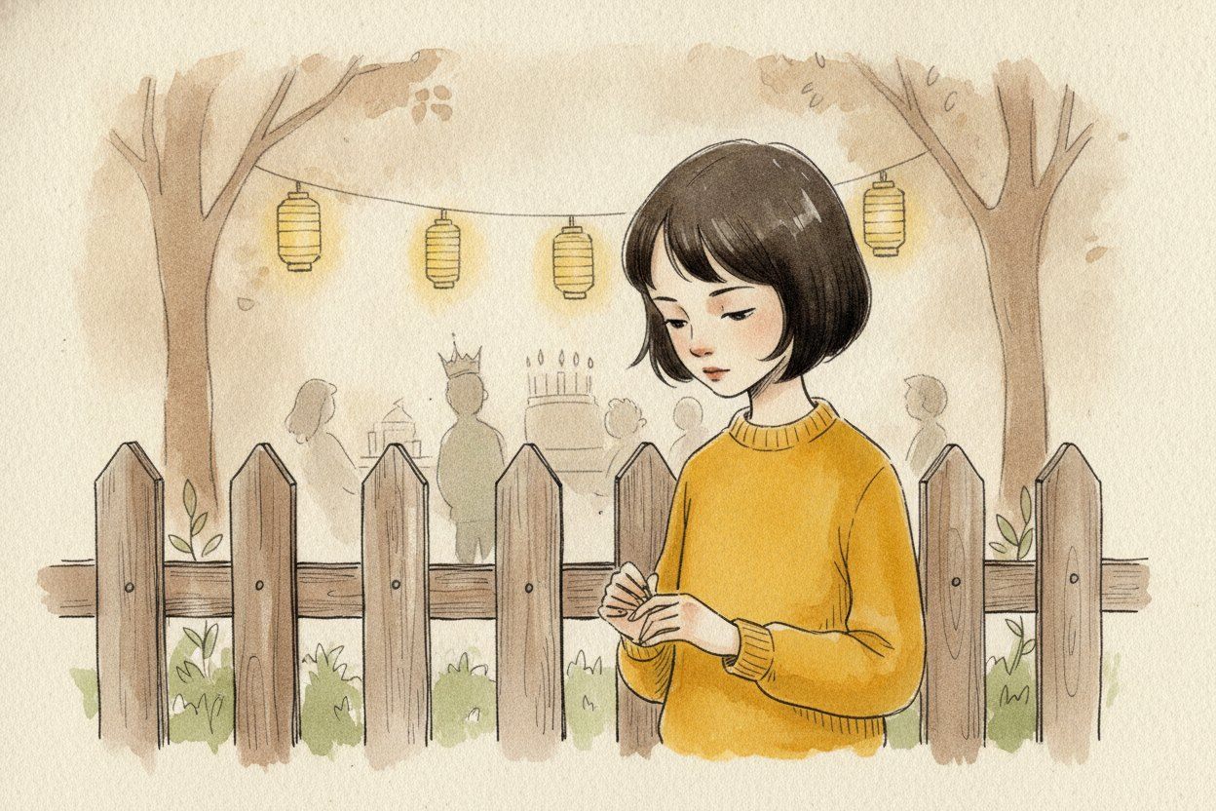

· 1 ·
Was Frieda fühlte und nicht sagen wollte
Eine Geschichte über den Neid und das, was wir uns selbst wünschen
E I N B I L D E R B U C H · M I T P H I L O S O P H I S C H E M B E G L E I T M A T E R I A L

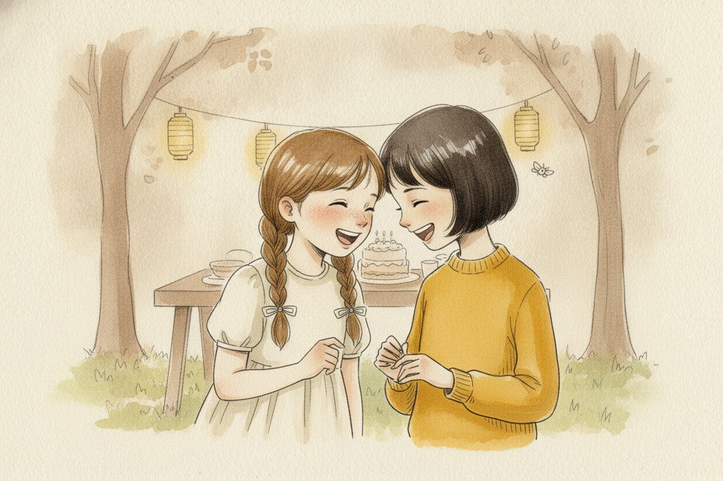
· 2 ·
Frieda und Juli waren die besten Freundinnen. So beste, dass sie nicht einmal sagen mussten, wer von ihnen gerade etwas Lustiges dachte — Juli musste nur den Mund schief ziehen, und schon prusteten beide zugleich los. Sie kannten die Gedanken der anderen wie die eigenen Hosentaschen. An diesem Nachmittag, im Garten, unter den Lampions, lachten sie so, dass ihnen die Limonade in der Nase prickelte.

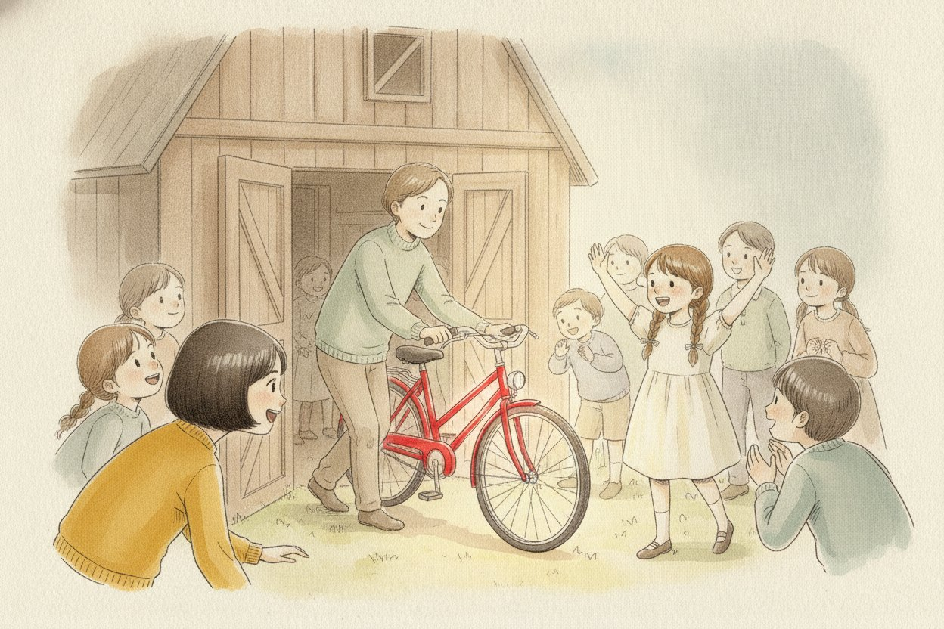
· 3 ·
Dann führte Julis Vater etwas aus der Scheune. Ein Fahrrad. Aber nicht irgendeins. Es war rot wie ein reifer Apfel, mit silbernen Speichen und einer kleinen, blanken Klingel. Frieda kannte dieses Fahrrad. Sie kannte es seit einem Jahr. Es war genau das Fahrrad, vor dem sie jedes Mal stehen blieb, wenn sie am Laden vorbeikam — so lange, bis ihre Mutter ihre Hand nahm und sagte: „Komm, Frieda.”

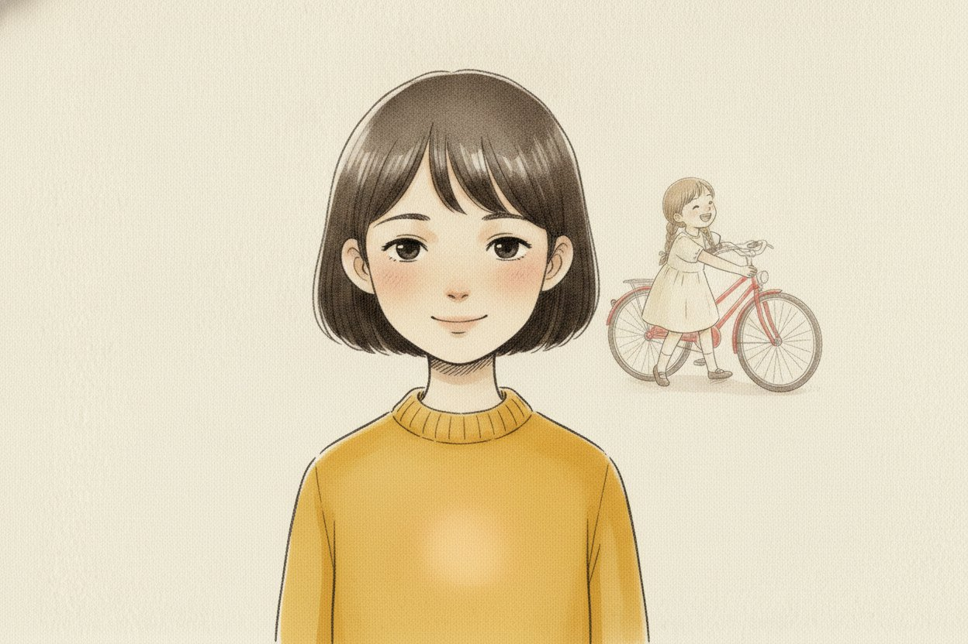
· 4 ·
Juli jauchzte und umarmte das Fahrrad, als wäre es ein Tier. „Schau, Frieda!”, rief sie. „Ist es nicht das schönste der Welt?” Und Frieda hörte sich selbst sagen: „Ja. Es ist wunderschön. Ich freu mich für dich.” Aber tief in ihr, irgendwo unter dem Pullover, zog sich etwas zusammen. Ganz langsam. Und Frieda wusste kein Wort dafür.

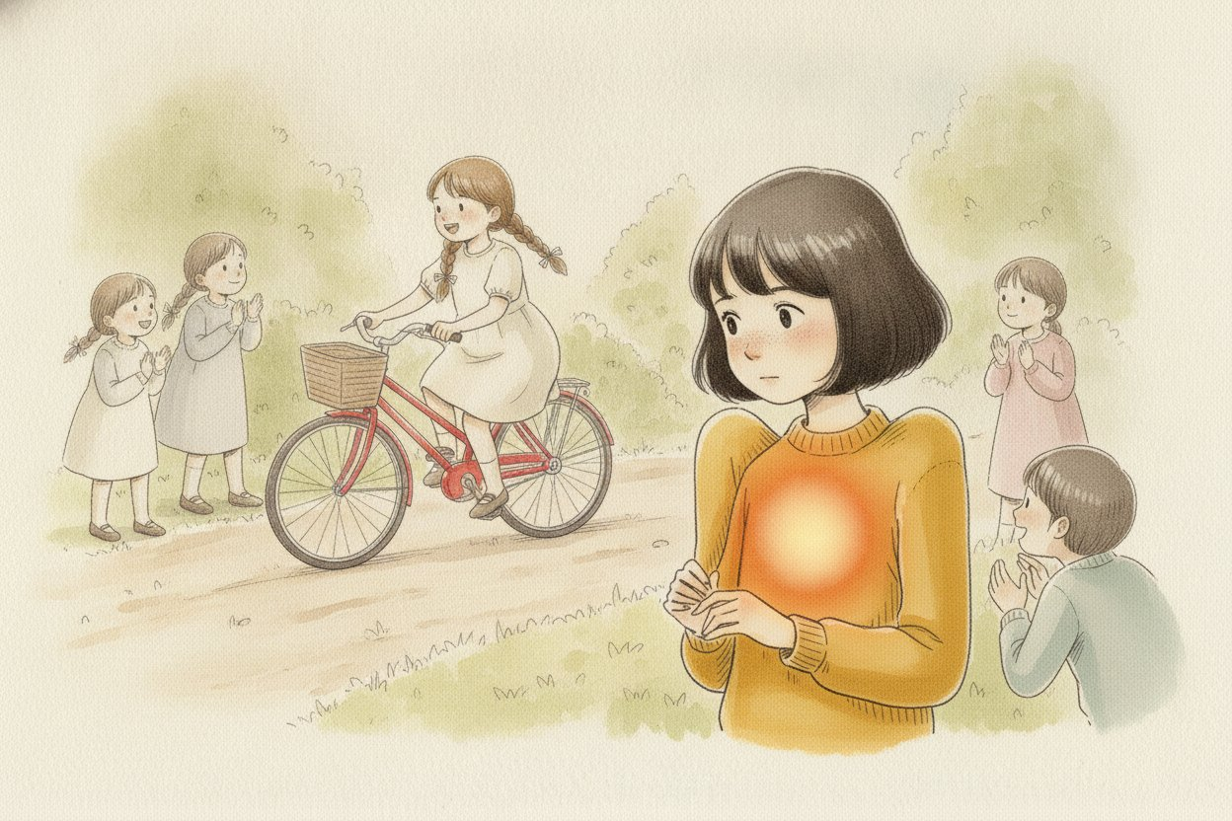
· 5 ·
Die Faust drückte. Denn so fühlte es sich an, da unter dem Pullover: wie eine kleine Faust, die sich langsam ballte. Sie tat nicht weh wie ein gestoßenes Knie. Sie tat anders weh, von innen, an einer Stelle, die kein Pflaster erreicht. Frieda klatschte, als Juli die erste Runde drehte. Aber je schöner Juli lachte, desto fester wurde die Faust.

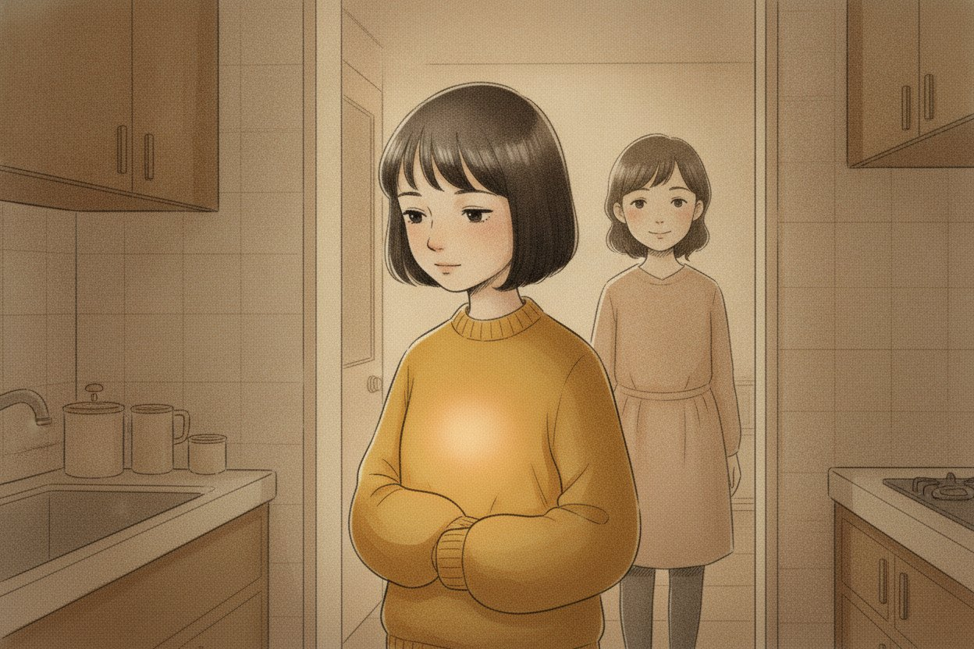
· 6 ·
Den ganzen Weg nach Hause suchte Frieda nach einem Wort für das Gefühl. Aber jedes, das ihr einfiel, war hässlich. War sie böse auf Juli? Sie wusste es nicht. Zu Hause aß sie kaum etwas. „Bist du müde?”, fragte ihre Mutter. „Mhm”, sagte Frieda. Aber das stimmt nicht, dachte sie. Ich bin nicht müde. Ich bin voll von etwas, das ich nicht sagen mag.

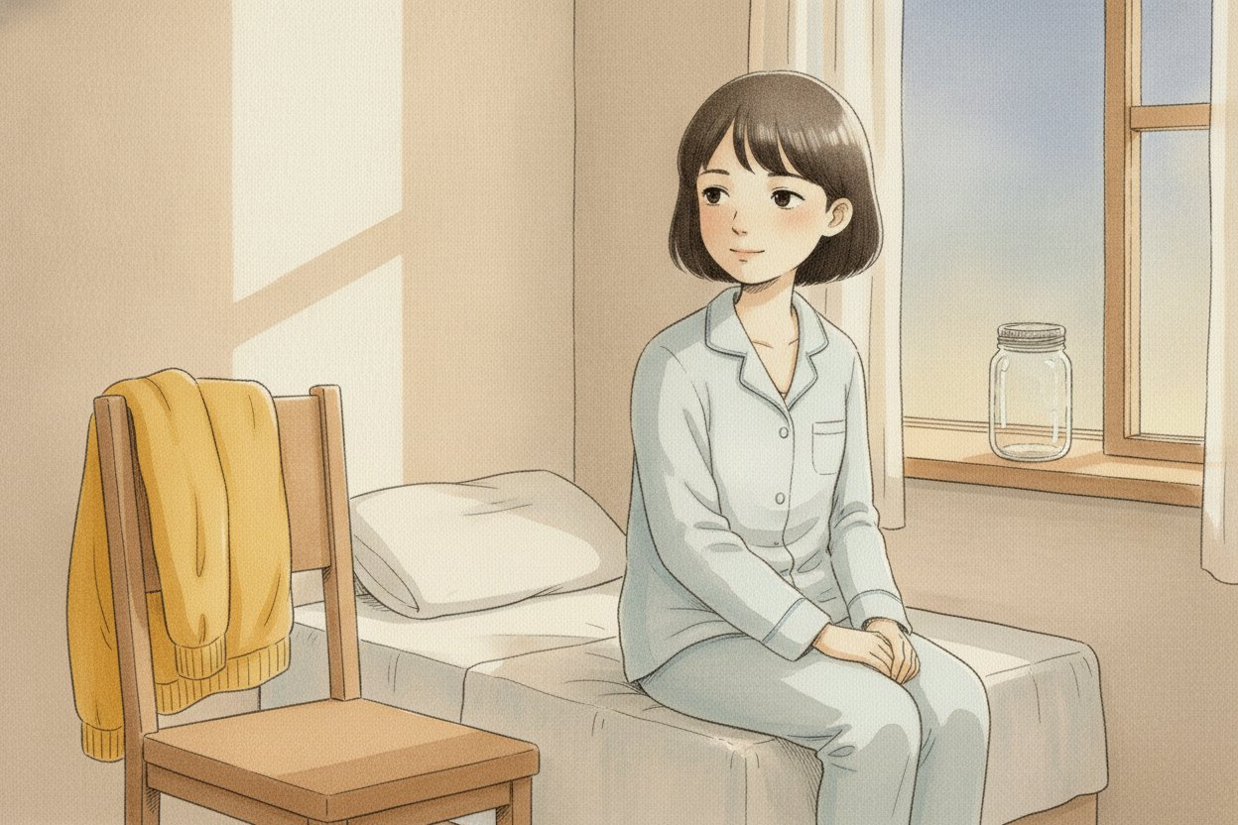
· 7 ·
In ihrem Zimmer zog Frieda den Pullover aus und legte ihn über den Stuhl. Sie dachte, das Gefühl bliebe vielleicht im Pullover hängen. Aber so war es nicht. Es saß nicht im Pullover. Es saß in ihr. Und je stiller es wurde, desto deutlicher spürte sie die Faust. Tagsüber, im Lärm, hatte sie weglaufen können. Jetzt, wo alles leise war, gab es kein Weglaufen mehr.

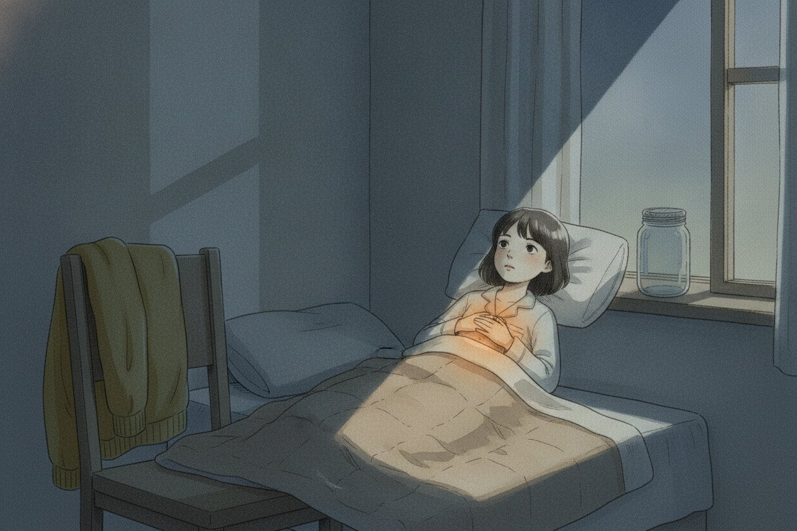
· 8 ·
Im Dunkeln, als alle schliefen, lag Frieda wach. Die Faust war noch da. Und weil niemand sie sehen konnte, kein Mensch auf der ganzen Welt, legte Frieda die Hand auf die Stelle, wo es drückte. Sie zog die Decke fester. Dann, ganz leise: „Was bist du?”

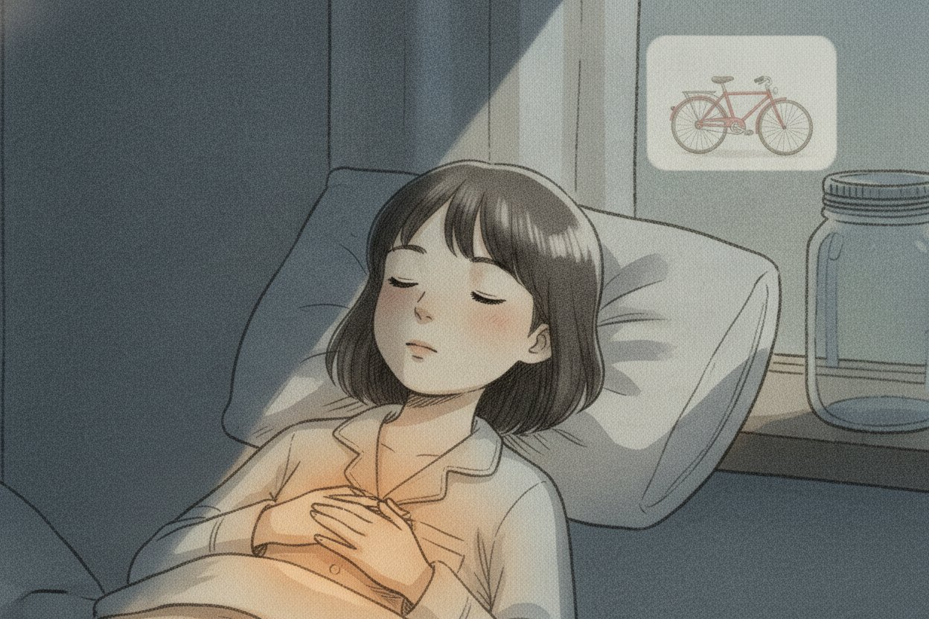
· 9 ·
Zuerst wollte Frieda gar nicht hinhören. Sie kniff die Augen zu und ballte die Hand. Geh weg, dachte sie. Aber die Faust ging nicht. Also atmete Frieda langsam aus, und ihre Hand öffnete sich ein kleines Stück. Und da, hinter den geschlossenen Augen, sah sie auf einmal das Fahrrad — nicht Julis Fahrrad, ihr eigenes. Und ihr ganzer Körper sehnte sich danach, bis hinein in die Faust.

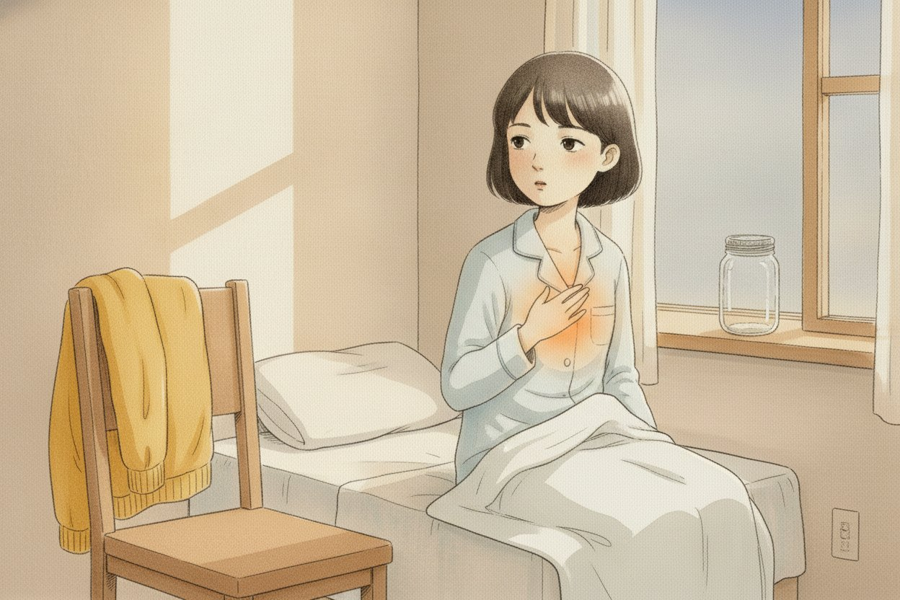
· 10 ·
Frieda hielt den Atem an. „Warte”, flüsterte sie der Faust zu. „Du willst Juli ja gar nichts wegnehmen. Du willst es einfach auch. Genauso sehr.” Und es war, als hörte die Faust ihr zu. Sie hatte nie etwas gegen Juli gewollt. Sie wollte nur dasselbe — das rote Fahrrad, die Klingel, das Sausen den Hügel hinunter. Es war Friedas eigener Wunsch, der so groß war, dass er weh tat, wenn er bei einer anderen in Erfüllung ging.

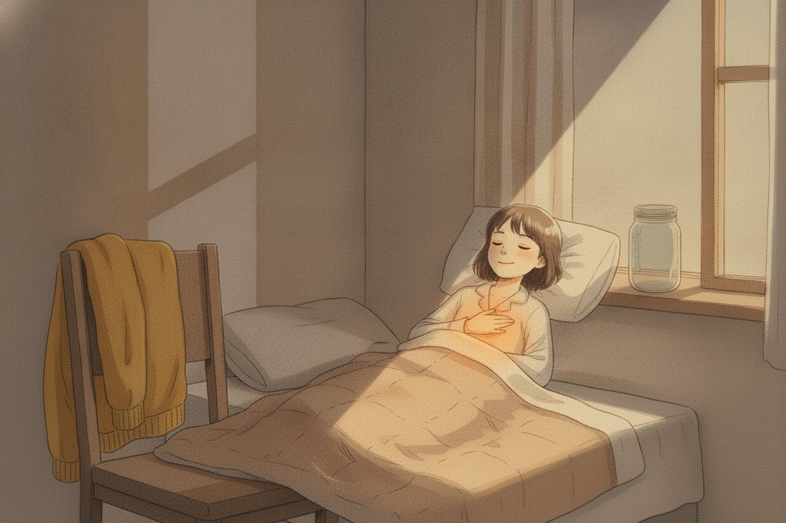
· 11 ·
Die Faust ging nicht weg. Aber sie tat nicht mehr so weh. Frieda merkte: Jetzt, wo sie wusste, woher das Gefühl kam, musste sie sich nicht mehr davor fürchten. Es war kein Ungeheuer gewesen, das sie überfallen hatte. Es war ihr eigener Wunsch — ein Wunsch, der noch nicht in Erfüllung gegangen war. Frieda zog die Decke höher und schlief ein.

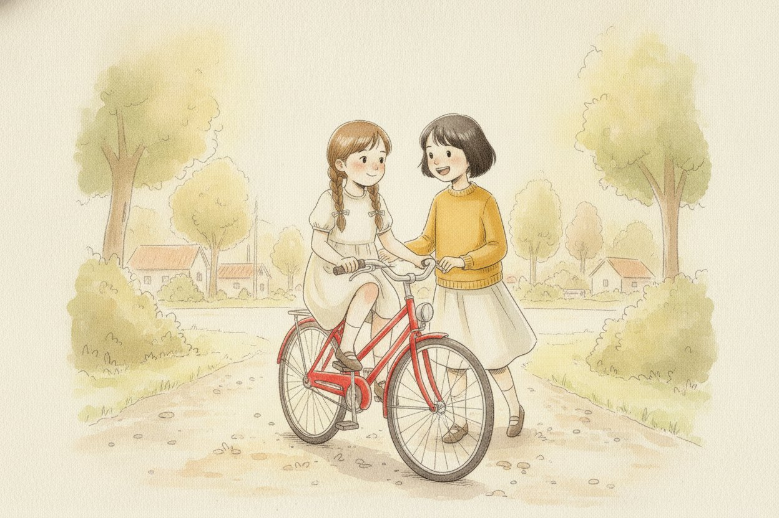
· 12 ·
Am nächsten Tag holte Juli sie ab. „Willst du fahren?”, fragte sie und stieg ab. „Du zuerst.” Frieda zögerte einen Atemzug lang — die kleine Faust regte sich. Dann setzte sie sich auf und klingelte. Es machte ein helles, blankes Geräusch.

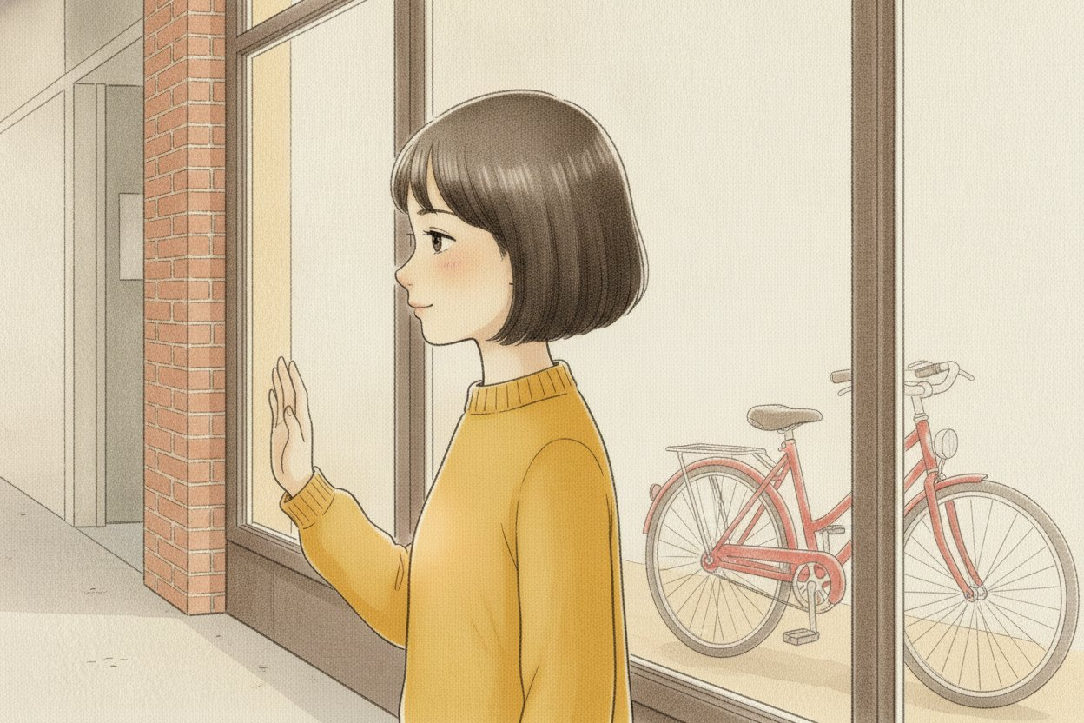
· 13 ·
Seitdem ging Frieda anders mit dem Gefühl um. Manchmal, wenn sie am Laden vorbeikam, blieb sie noch immer stehen. Und manchmal, ganz leise, ballte sich die kleine Faust wieder. Früher wäre Frieda erschrocken. Jetzt nicht mehr. Sie blieb einfach stehen und schaute. „Du bist wieder da”, dachte sie. „Du bist mein Wunsch. Du gehörst zu mir.” Die Faust ging nicht weg. Aber Frieda konnte jetzt neben ihr stehen, vor dem Schaufenster, ohne wegzulaufen. Und das war schon viel.

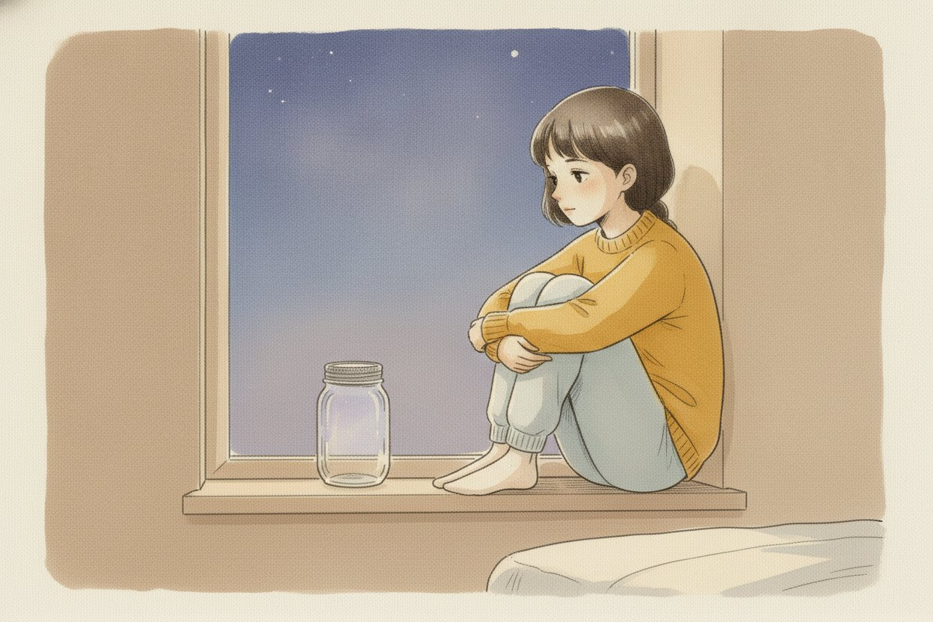
· 14 ·
Wenn dich einmal etwas drückt, von innen, an einer Stelle, die kein Pflaster erreicht — höre genau hin. Vielleicht will das Gefühl etwas ganz anderes, als du glaubst.
·
Und du?
Du hast Frieda zugehört, als sie verstand, woher ihr Gefühl kam. Verändert sich ein Gefühl, wenn du weißt, was es ist — oder bleibt es genau dasselbe?

Für die Großen – bevor und nachdem ihr lest
Dies ist ein Bilderbuch über ein Gefühl, das fast alle kennen und fast niemand zugeben mag: den Neid. Oben erzählt es ganz schlicht von einem Kind, dem die beste Freundin etwas bekommt, das es sich selbst so sehr gewünscht hat — und von dem heißen, hässlichen Knoten, der sich daraufhin in der Brust zusammenballt. Darunter aber liegt ein großer, alter Gedanke: dass ein Gefühl nichts ist, das man sich vorwerfen müsste, sondern etwas, das man verstehen kann wie das Wetter. Das Wort „Neid” steht im Geschichtentext bewusst nicht — nicht um es zu verstecken, sondern damit es nicht zum Vorwurf gegen Frieda wird, bevor sie selbst hingehört hat. Sie dürfen es gegenüber Ihrem Kind jederzeit aussprechen.
Lesen Sie langsam, und halten Sie es aus, dass dieses Buch das ungute Gefühl nicht schnell wegredet. Frieda braucht ihren Knoten nicht weggetröstet („so etwas denkt man doch nicht!”), sondern angesehen. Das Eigentliche geschieht im Dunkeln, auf den stillen Seiten in der Buchmitte — vor allem auf den Seiten 8 und 9, wo Frieda zum ersten Mal hinhört und sich zunächst sogar dagegen wehrt, und auf den Seiten 10 und 11, wo sie versteht, woher das Gefühl kommt. Überblättern Sie diese vier Seiten nicht. Was Frieda dort findet, sei hier nicht verraten; es gehört dem Kind. Nur ein Hinweis für Sie, nicht fürs Vorlesen: Dieses Buch verspricht keine schnelle Erlösung — am Ende ist das Gefühl noch da, es tut nur weniger weh. Das ist kein Mangel der Geschichte, sondern ihr Mut. Der ausführliche philosophische Begleitteil richtet sich an die Erwachsenen und findet sich hinten im Teil „Zum Weiterdenken”.

Schlussfrage
Wenn du jemandem etwas neidest — was sagt dir dieses Gefühl: etwas über den anderen, oder etwas über dich selbst?

